中考科学专题集训(十二)
(主要内容：物质的性质、空气、水)
[时间：90分钟 分值：100分]

第Ⅰ卷(共50分)
一、选择题(本题有20小题，每小题2.5分，共50分。每小题只有一个选项是正确的，不选、多选、错选，均不给分。)

1．(2010娄底)我们生活在千姿百态的物质世界里，各种物质之间存在着多种相互作用，也不断发生着变化。下列生活中的常见变化中，只有物理变化的是( )
A. 纸张燃烧 B. 冰雪融化
C. 食物腐烂 D. 铁钉生锈

2．(2010揭阳)2010年上海世博会中国馆——“东方之冠”(如右图)的主体结构是用国产Q460钢制成的。下列有关Q460钢的性质中，属于化学性质的是( )

A. 强度高 B. 能导电
C. 耐腐蚀 D. 抗震性好
3．下列关于氧气的物理性质的叙述中，正确的是( )
A. 氧气的密度小于空气
B. 氧气是无色的，液态氧也是无色的
C. 鱼可以在水中生活，说明氧气易溶于水
D. 氧气在通常状况下是无色、无味的气体
4．某同学学习空气的组成后，对各种气体的用途进行分类连线，其中不正确的是( )
A. 氖气—— 电光源
B. 氧气—— 能燃烧、作燃料
C. 干冰——人工降雨
D. 氮气——制氮肥
5．(2010株洲)下图表示的是身边一些物质在常温下的近似pH，有关这些物质的比较和判断正确的是( )
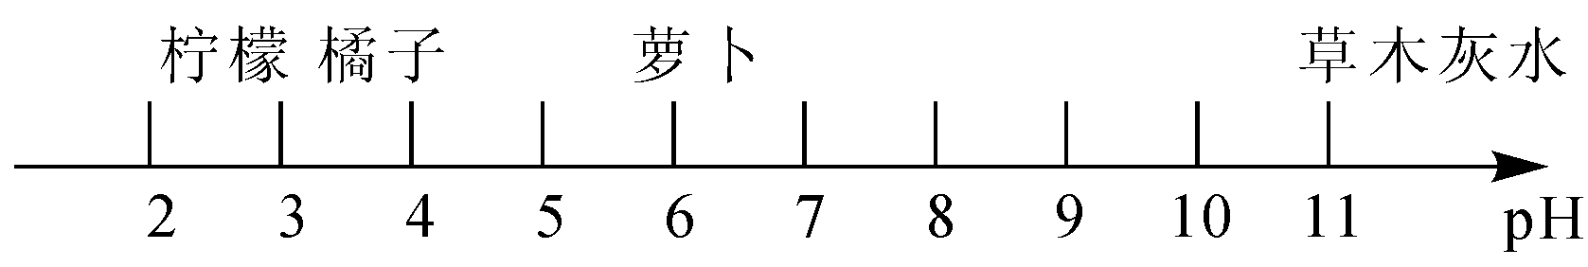
A. 柠檬的酸性比橘子弱
B. 橘子汁显碱性
C. 草木灰水的碱性最强
D. 萝卜显中性
6．(2010梧州)配制溶液时最常用的溶剂是( )
A. 水 B. 汽油
C. 酒精 D. 花生油
7．(2010日照)将下列四种物质分别放入水中，能形成溶液的是( )
A. 泥土 B. 氢气
C. 蔗糖 D. 汽油
8．(2010桂林)t ℃时，向10 g水中逐渐加入硝酸钾晶体至饱和，则此过程中该溶液满足下图a、b两个变量的变化关系的是( )
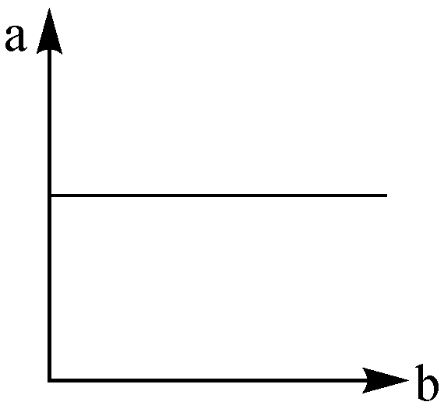
A. a－溶解度，b－溶质质量
B. a－溶质的质量分数，b－溶质质量
C. a－溶质质量，b－溶剂质量
D. a－溶解度，b－溶剂质量
9．(2010济宁)室温下，称取氯化钠和碳酸钠各30g放入同一烧杯中，加入100 g水充分搅拌后静置，得到二者的混合溶液。请参照氯化钠、碳酸钠两物质的溶解度表判断，以下结论不正确的是( )
温度/℃  溶解度/g  物质 | 0 | 10 | 20 | 30 | 40
氯化钠 | 35 | 35.5 | 36 | 36.5 | 37
碳酸钠 | 6 | 10 | 18 | 36.5 | 50
A. 20 ℃时，氯化钠的溶解度大于碳酸钠的溶解度
B. 20 ℃时，未溶解固体是氯化钠和碳酸钠的混合物
C. 30 ℃时，溶液中氯化钠和碳酸钠的质量分数相同
D. 30 ℃时，溶液为氯化钠和碳酸钠的不饱和溶液
10．(2010广州)2010年我国西南的旱灾提醒人们应合理使用水资源。下列说法不正确的是( )
A. 灾区饮用水源应尽量远离人畜生活区
B. 水质混浊时可加入明矾使杂质沉降除去
C. 饮用水(H₂O)和消毒剂过氧化氢(H₂O₂)都由氢元素和氧元素组成
D. 干冰能用于人工降雨的原因是干冰与云发生化学反应生成水
11．(2010台州)我国是一个严重缺水的国家，人均淡水资源仅为世界平均水平的1/4，且地区分布极不均衡。以下对水资源的利用不恰当的是( )
A. 实现工业废水的达标排放
B. 推广家用节水器具
C. 农业灌溉引用工业或生活废水
D. 提高废水的重复利用率
12．(2010株洲)下列说法错误的是( )
A. 木炭在氧气中剧烈燃烧，生成黑色固体
B. 硫在空气中燃烧，生成有刺激性气味的气体
C. 铁丝在氧气中燃烧时，火星四射
D. 蜡烛燃烧的产物能使澄清石灰水变浑浊
13．从世界范围看，排放到空气中造成污染的主要气体有①二氧化硫；②二氧化碳；③二氧化氮；④一氧化碳；⑤氧气；⑥氮气，其中排放较多的一组正确组合是( )
A. ①②③ B. ①②⑥
C. ①③④ D. ③④⑤
14．南极上空出现的臭氧空洞的人为原因是( )
A. 二氧化碳的排物量增加 B. 氟里昂的排放量增加
C. 含硫化合物的排物量增加 D. 海洋中的营养元素增多
15．下列哪一事例可以说明大气压的存在( )
A. 用吸管吸牛奶 B. 棒冰融化
C. 手握橡皮圈发生形变 D. 水往低处流
16．(2010温州)今年3月21日，温州市区出现罕见的浮尘天气。环境监测中心报告，当天空气污染指数为270～290，首要污染物为可吸人颗粒物。依据下表判断，当天温州空气质量状况属于( )
空气污染指数范围及相应的空气质量级别表
空气污染指数
(APP) | 0～50 | 50～100 | 100～200 | 200～300 | ＞300
空气质量状况 | Ⅰ(优) | Ⅱ(良) | Ⅲ
(轻度污染) | Ⅳ
(中度污染) | Ⅴ
(重度污染) |  | 21世纪教育网
A. 优 B. 良
C. 轻度污染 D. 中度污染
17．下图依次是实验室制取、收集、检验氧气和验证其性质的装置。其中错误的是( )
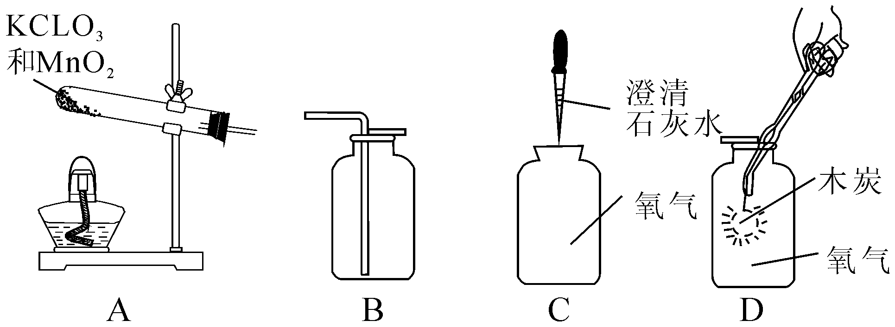
18．(2010烟台)实验室中的试剂常因与空气中的一些成分作用而发生变化。对下列试剂在空气中发生变化的分析错误的是( )
A. 铁粉生锈与空气中的水蒸气和氧气有关
B. 氢氧化钠溶液变质与空气中的二氧化碳有关
C. 氧化钙的变质与空气中的水和二氧化碳有关21世纪教育网
D. 浓盐酸变稀与空气中的水蒸气有关
19．(2010河北)下图所示的四个图象，能正确反映对应变化关系的是( )
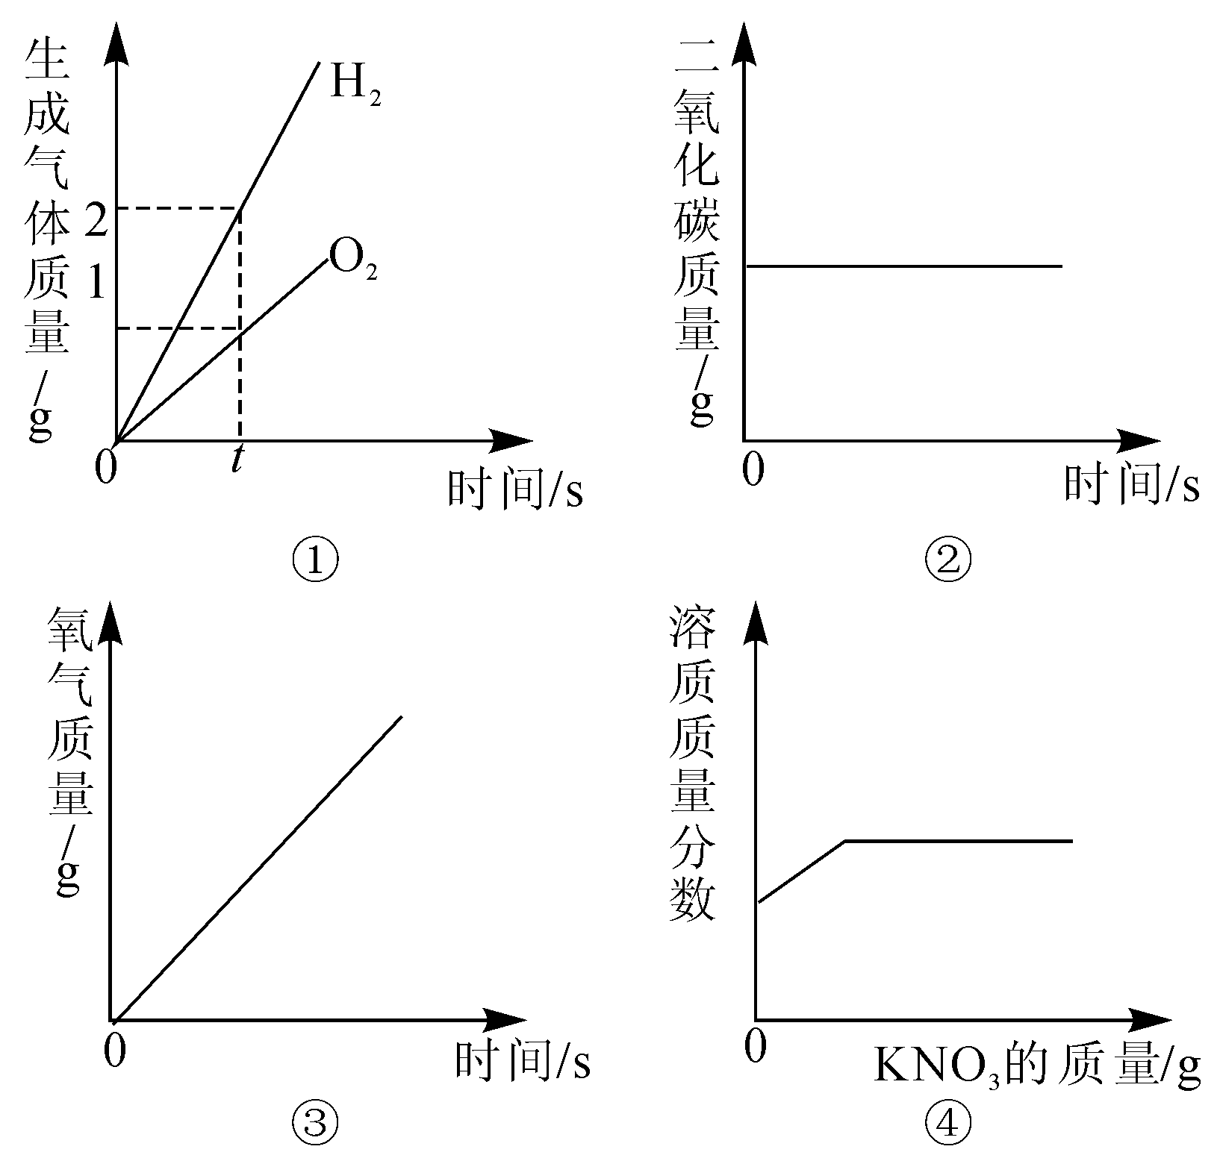
A. ①水的电解
B. ②木炭在密闭的容器内燃烧
C. ③加热一定量的高锰酸钾制氧气21世纪教育网
D. ④20 ℃时，向一定量接近饱和的硝酸钾溶液中加入硝酸钾固体
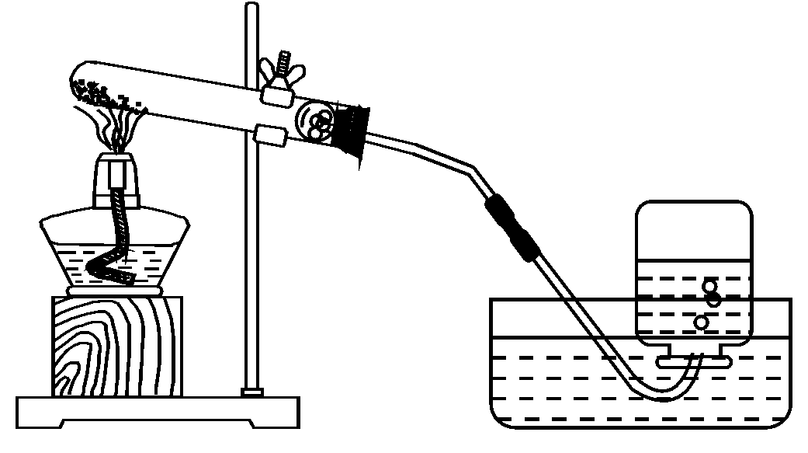
20．如图是实验室用高锰酸钾制取并收集氧气的实验装置图，下列关于氧气制取和收集的实验操作错误的是( )
A. 往试管里装药品前必须检验装置的气密性
B. 给试管里药品加热前要先给试管预热
C. 要等到气泡连续均匀放出才能开始收集气体
D. 实验结束时，应先熄灭酒精灯然后把导管口移出水面

第Ⅱ卷(共50分)
二、简答题(本题有5小题，每空2分，共28分)
21．(2010武汉)有些金属的氢氧化物有相似的化学性质，但物理性质却有所不同，如Ca(OH)₂，Ba(OH)₂的溶解度就存在一定的差异，如下表所示：
温度/ ℃ |  | 0 | 40 | 80
溶解度/g | Ca(OH)₂ | 0.18721世纪教育网21世纪教育网 | 0.141 | 0.094
溶解度/g | Ba(OH)₂ | 1.67 | 8.22 | 101.4

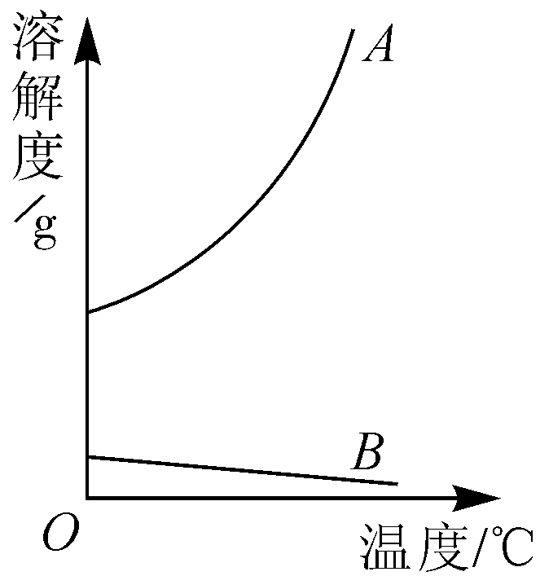
根据以上信息回答下列问题。
(1)下图中，表示Ca(OH)₂溶解度曲线的是________(填“A”或“B”)。
(2)如果要将Ca(OH)₂的不饱和溶液转为饱和溶液，可采取的方法是________(只举一种)。
(3)现有常温时含Ca(OH)₂，Ba(OH)₂两种溶质的某饱和溶液，若要得到较纯净的Ba(OH)₂溶液，采取的物理方法为________________。
22．水是人及一切生物生存所必需的，为了人类和社会经济的可持续发展，我们应该了解有关水的一些知识。请你回答：
(1)天然水中含有许多杂质，可利用吸附、沉淀、过滤和蒸馏等方法净化，其中净化程度最高的方法是________。
(2)地球表面约有7l%被水覆盖，但可供人类利用的淡水总量却不足1%。爱护水资源是每个公民的责任和义务。下列行为属于节约用水的是________(填序号)。
A. 洗澡擦香皂时不关上喷头
B. 不间断放水刷牙
C. 用自来水不断为西瓜冲水降温
D. 用洗衣水冲厕所
23．(2010娄底)配制溶质质量分数一定的氯化钠溶液常按以下操作顺序进行。
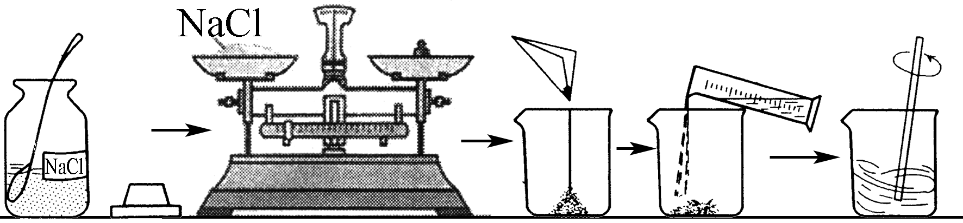
请回答下列问题：
(1)计算配制100g溶质质量分数为5%的氯化钠溶液所需：氯化钠______________g，水________g。
(2)用托盘天平称量所需的氯化钠时，发现托盘天平的指针偏向左盘，应________。
A. 增加适量氯化钠固体 B. 减少适量氯化钠固体
C. 调节平衡螺母
(3)将氯化钠和水依次倒入烧杯中，用玻璃棒搅拌，其目的是________________。
24．(2010上海)
(1)科学家用通电的方法使水分解，从而证明了水的组成。把水注入水电解装置甲中，接通直流电，可以观察到a管中的电极上__________________________。
(2)检验b管中产物的方法是
________________________________________________________________________。
Ⅰ.用点燃的木条接近玻璃管尖嘴部分，慢慢打开活塞
Ⅱ.用带火星的木条接近玻璃管尖嘴部分，慢慢打开活塞
Ⅲ.用内壁沾有澄清石灰水的烧杯罩在尖嘴上方，慢慢打开活塞
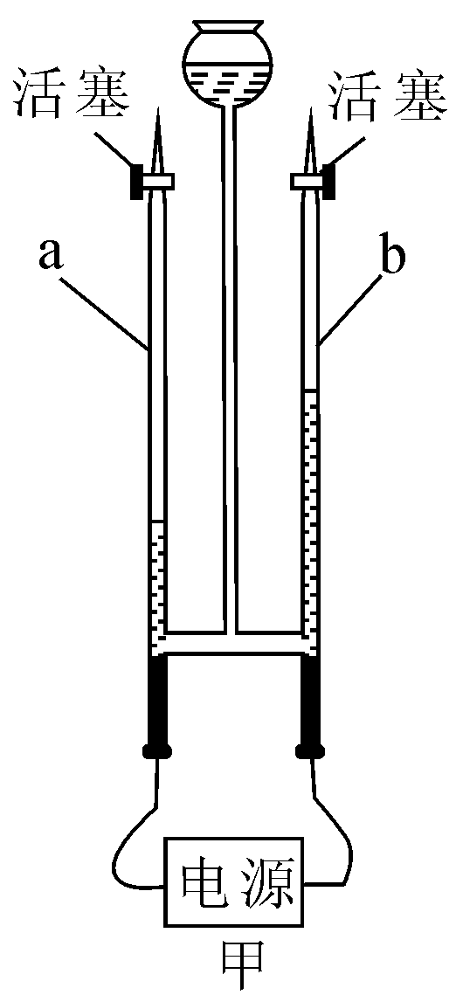
(3)科学家还用点燃氢气，证明燃烧产物的方法，证实了水的组成。如果将电解水产生的氢气直接缓缓地通过装有足量无水硫酸铜的仪器c，在导管口d处点燃，然后把盛有冷水的烧杯置于如下图所示的位置。实验过程中可以观察到的现象是__________________。
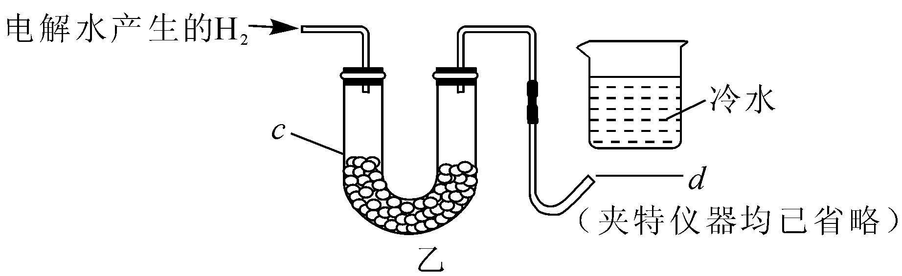

25．(2010金华)如图所示，把挂衣钩的吸盘紧贴在竖直墙上，在挂衣钩上挂一个重为50牛的物体后处于静止。若不计整个挂衣钩的重，则挂衣钩的吸盘受到的摩擦力大小为________牛。这是利用________的作用，让吸盘与墙之间产生较大的压力，从而产生了足够大的摩擦力。
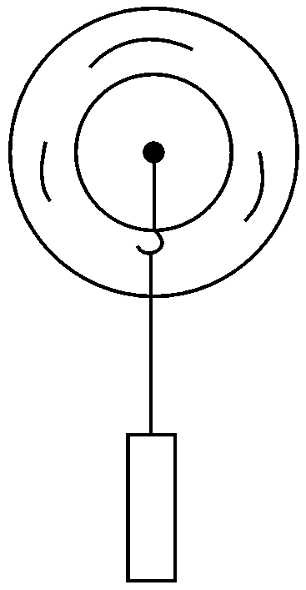

三、实验探究题(本题有2小题，每空2分，共12分)

26．李丽同学设计了实验室制取CO₂装置(如右图所示)，装置中出现了一个错误，你的纠正方法是__________________________。
锥形瓶中发生反应的化学方程式为____________________________。
铜丝上下抽动起到的作用是__________________________________。
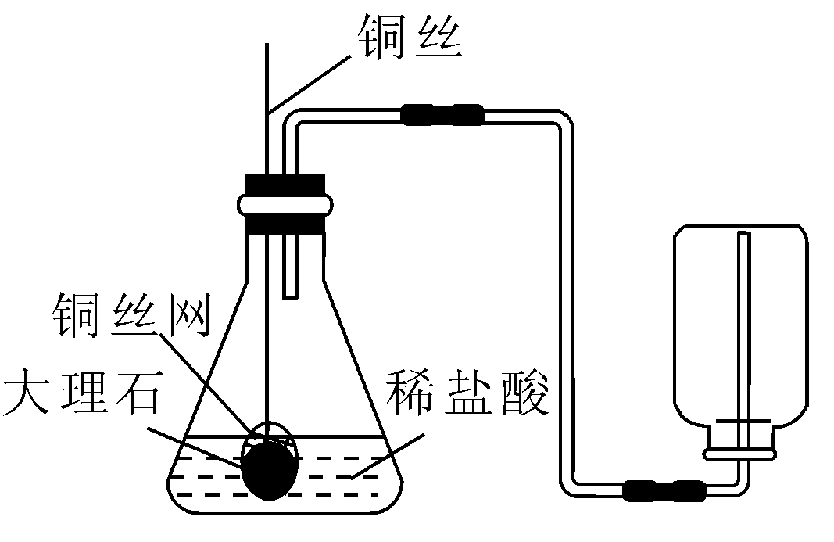
27．(2010金华)某课外活动小组在学习了书本 “空气中氧气含量的测定”实验，知道P₂O₅ 不能随便排放在空气中，否则会对空气造成污染，所以对该实验进行了改进：
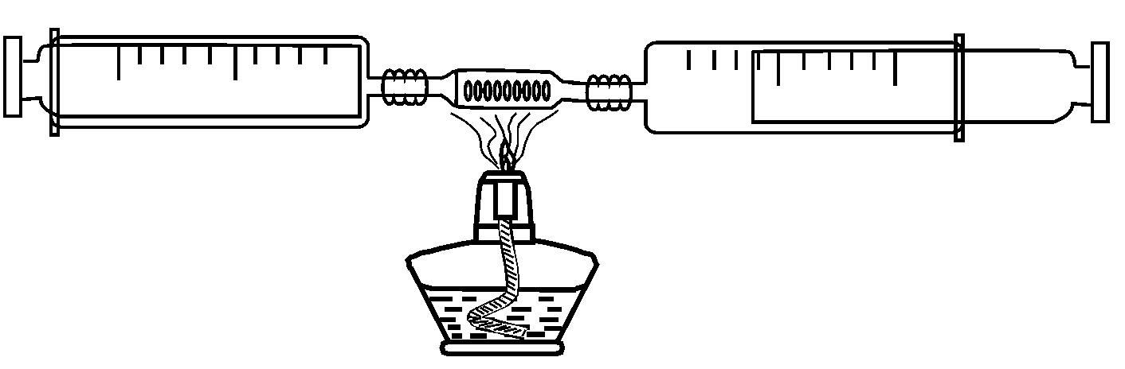
在由两个注射器组成的密闭系统内共有50 mL空气，如右图。然后给装有红磷的玻璃管加热。同时交替推动两个注射器的活塞，至玻璃管内的红磷变成白烟，且较长时间内无进一步变化时停止。停止加热后，待冷却至室温将气体全部推至一个注射器内。
请根据你对上述实验的理解，回答下列问题：
(1)实验结束后，注射器内的气体体积理论上应该减少约______________mL。
(2)在实验的加热过程中，交替缓慢推动两个注射器的目的是______________________。
(3)上述实验只是粗略测定空气中氧气含量的一种方法，你认为造成该实验不够精确的可能原因是 (写出其中一种)______________________________________。

四、分析计算题(本题有1小题，共10分)
28．(2010台州)硫化氢(H₂S)是一种具有臭鸡蛋气味的致命毒气，它的密度比空气大，可溶于水形成氢硫酸，氢硫酸具有酸的通性。实验室常用固体硫化亚铁(FeS)和稀硫酸在常温下制得H₂S，同时生成FeSO₄。
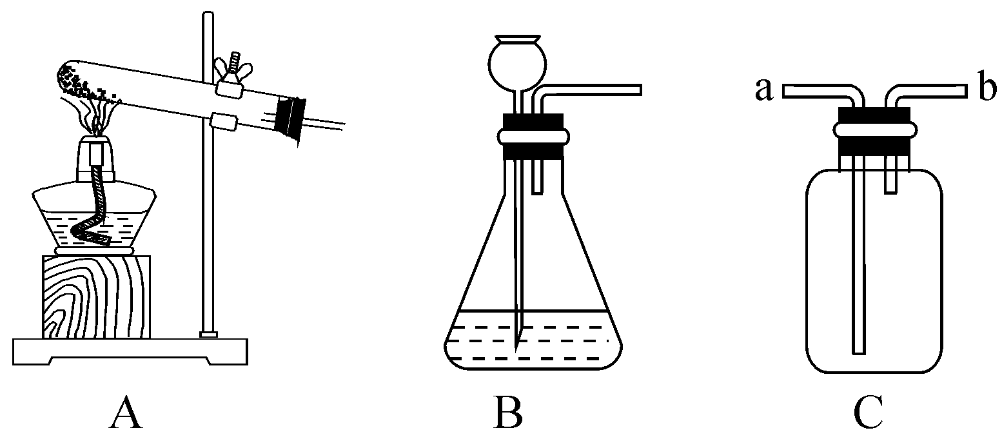
(1)在上图中，应选用图________作为制取H₂S的装置。
(2)收集H₂S气体时，应从C装置中的________导管进入，对产生尾气的处理方法是：________。
(3)实验室若制取6.8克的硫化氢气体，理论上需要多少克20%的硫酸溶液？

中考科学专题集训(十二)
一、选择题
1. B 2. C 3. D 4. B 5. C 6. A 7. C 8. A 9. B 10. D 11. C 12. A 13. C 14. B 15. A 16. D 17. C 18. D 19. D 20. D
二、简答题
21. (1)B (2)升高温度(或恒温蒸发溶剂、加溶质、加氢氧化钙、加熟石灰、加消石灰、加Ca(OH)₂，加生石灰、加CaO等) (3)加热后趁热过滤(或升高温度后立即过滤；降温结晶、过滤，再将晶体溶于蒸馏水) 22. (1)蒸馏 (2)D 23. (1) 5；95 (2) B (3)加速溶解 24. (1)有气泡产生，稍过一段时间玻璃管中的水减少，玻璃管上方聚集了无色气体 (2)Ⅰ (3)无水硫酸铜变蓝；导管d处有淡蓝色火焰；烧杯底部附着小水珠 25. 50；大气压(或“大气压强”或“大气压力”或“气压”)
三、实验探究题
26. 用向上排空气法收集CO₂ CaCO ₃＋2HCl ===CaCl₂ ＋H₂ O＋CO₂↑ 使反应随时停止和发生 27. (1)10 (2)使注射器内的氧气充分与红磷反应 (3)装置漏气等合理即可
四、分析计算题
28. (1)B (2)a；用水吸收(或用碱溶液吸收，如氢氧化钠或石灰水等)
(3)解法一：设需要20%硫酸溶液的质量为X克
H₂SO₄＋FeS===H₂S↑＋＋FeSO₄
98 34
20%x 6.8克
＝
x＝98克
答：需要20%硫酸溶液质量为98克
解法二：设需要硫酸为X克
H₂SO₄＋FeS===H₂S↑＋FeSO₄
98 34
x 6.8克
＝
x＝19.6克
稀硫酸的溶液质量＝＝98克
答：需要20%硫酸溶液质量为98克

